ПАЛЬЧИКОВЫЕ ИГРЫ

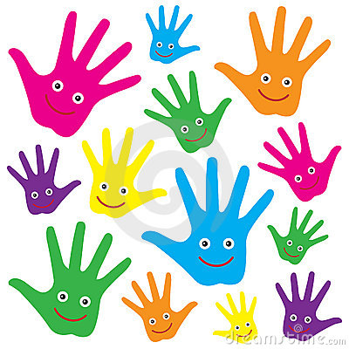

Разработала:
воспитатель МБДОУ д/с ОВ №8
Панасенко С.Н.

х.Красное Кущевский район.

Читайте стишок, показывая свои пальцы, чтобы малыш запомнил их
названия:
Палец Толстый и Большой
В сад за сливами пошел.
Указательный с порога
Показал ему дорогу.
Палец Средний - самый меткий,
Он снимает сливы с ветки.
Безымянный поедает,
А мизинчик-господинчик
В землю косточки сажает.
Повторяя стишок, перебирайте пальчики малыша. Предложите малышу
показывать пальчики, когда вы расскажете потешку еще раз. Игра развивает
мелкую моторику, память и речь

Этот пальчик – маленький,
Мизинчик удаленький.
Безымянный – кольцо носит,
Ни за что его не бросит.
Ну а этот – средний, длинный.
Он как раз посередине.
Этот указательный,
Пальчик замечательный.
Большой палец, хоть не длинный,
Среди пальцев самый сильный.
Пальчики не ссорятся
Вместе дело спорится.
- На каждые две строчки палец, о котором говорится, сначала потянуть
на себя, затем погладить. В конце сжать пальчики в кулачок, разжать и
повертеть кистями.
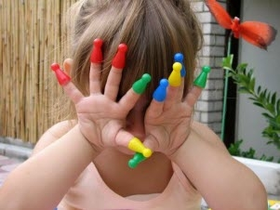

Вот помощники мои,
Их как хочешь поверни.
По дороге белой, гладкой
Скачут пальцы, как лошадки.
Чок-чок-чок, чок-чок-чок,
Скачет резвый табунок.
-Руки на столе, ладонями вниз. Поочередное продвижение вперед то
левой, то правой рукой с одновременным сгибанием и разгибанием пальцев.
По ладошке по дорожке,
Ходит маленькая кошка. ( Возьмите ручку малыша и приговаривайте, водя
своим указательным пальцем по ладошке. )
В маленькие лапки
Спрятала царапки.
Если вдруг захочет
Коготки поточит.
Цап-царап ( пощекотать ладошку )
На двери висит замок, (взрослый складывает ручки ребенка в «замок»
и придерживает их)
Кто его открыть бы мог?
Покачали, (взрослый качает ручки ребенка из стороны в сторону)
Покрутили, (взрослый совершает круговое движение ручками малыша)
Постучали, (взрослый стучит руками малыша о коленки)
И открыли! («замочек» открывается, ручки ребенка разводятся в стороны)
Капуста
Мы капусту рубим, рубим (ладошками рубим)
Мы капусту трём, трём (кулачки трут друг друга)
Мы капусту солим, солим (солим щепоткой)
Мы капусту мнём, мнём (пальчики сжимаем и разжимаем)
В баночку кладём и пробуем.
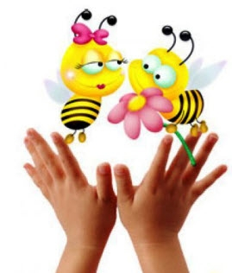

Гости
К Кате гости прибежали,
(бежим пальчиками по столу или по полу)
Все друг другу руки жали.
Здравствуй Жора,
(соединяем большой и указательные пальчики)
Здравствуй Жанна,(большой и средний)
Рад Серёжа,(большой и безымянный)
Рад Снежана (большой и мизинец)
Не хотите ль пирожок? ( ладошки складываем вместе)
Может коржик (показываем 2 открытые ладошки)
Иль рожок(2 кулачка ставим друг на дружку)
Вот драже вам на дорожку
(пальчиком тычем в открытую ладошку)
Вы берите понемножку
(несколько раз сгибаем ладошки в кулачки)
Все стряхнули быстро крошки
И захлопали в ладошки!

Апельсин
Мы делили апельсин
(левая рука в кулачке, правая её обхватывает)
Много нас – а он – один
Эта долька – для ежа
(правой рукой поочередно разжимаем пальчики на левой руке)
Эта долька – для чижа
Эта долька – для котят
Эта долька - для утят
Эта долька - для бобра
А для волка – кожура!
(встряхиваем обе кисти)

Тесто
Тесто мы месили (сжимаем кисти рук)
Мы пирог лепили (ладошки лепят)
Шлёп, шлёп,
Шлёп, шлёп
Слепим мы большой пирог! (разводим руки)
Хозяйка
Кукле кашу я сварю: (мешаем кашу)
В миску молока налью, (наливаем молоко)
Положу туда крупу (насыпать крупу)
И поставлю на плиту.(поставить на плиту)
Будет каша хороша! (хлопать в ладоши)
Кушай, кукла, не спеша. (пригрозить пальчиком)

Счёт
Один, два, три, четыре, пять -
(разжимаем поочередно пальчики из кулачка)
Вышли пальчики гулять.
Один, два,три, четыре, пять -
(зажимаем пальчики в кулачок)
В домик спрятались опять!
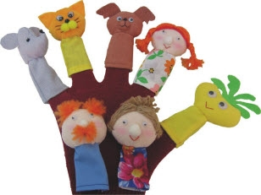

Пальчиковая игра "У жирафов"
У жирафов пятна, пятна, пятна, пятнышки везде.
У жирафов пятна, пятна, пятна, пятнышки везде.
(Хлопаем по всему телу ладонями).
На лбу, ушах, на шее, на локтях,
На носах, на животах, на коленях и носках.
(Обоими указательными пальцами дотрагиваемся до соответствующих частей тела.)
Пальчиковая игра "Котята"
(Ладошки складываем, пальцы прижимаем друг к другу. Локти опираются о стол).
У кошечки нашей есть десять котят,
(Покачиваем руками, не разъединяя их).
Сейчас все котята по парам стоят:
Два толстых, два ловких,
Два длинных, два хитрых,
Два маленьких самых
И самых красивых.
(Постукиваем соответствующими пальцами друг о друга (от большого к мизинцу).

